1. 切换到要提交代码的文件夹下:



2.打开终端,使用命令: $ git init

此时文件夹下会出现.git虚拟目录：



3.使用命令：$ git add . 或者要提交的文件（computer/ config-server/ config-client/ eureka-server/ eureka-server2/ eureka-server3/ feign/ ribbon/）

4.使用命令：$ git commit -m "spring cloud全套体系"

提交到本地暂存区

5.使用命令：$ git remote add origin git@github.com:gaojianqun/gaojianqun.git

上传代码到远程仓库中

6.使用命令：$ git push -u origin master上传文件到远程的主分支上

7.若出现如下错误：

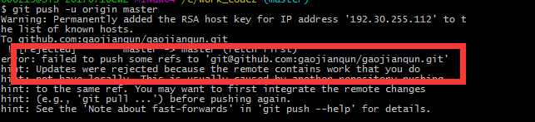

8.是由于本地文件夹中没有README.TXT文件，使用命令：$ git pull --rebase origin master

此时本地文件夹中出现README.TXT文件

9.再使用命令：$ git push -u origin master

彻底上传代码到远程仓库的主分支中